دموکراسی ودیکتاتوری / متن فارسی

دموکراس – باهم تصمیم گرفتن
دموکراسی ویا مردم سالاری و یا حکومت مردمی اصطلاحی است که در مورد نوعی از حکومت بکار برده میشود که در آن مردم امکان می یابند در تصمیم های مهم شرکت نمایند. این امکان تاثیرگذاری را مردم از طریق رای دادن در یک انتخابات بدست می آورند. تفاوت دموکراسی و دیکتاتوری در این است که در دیکتاتوری یک نفر است که حکومت میکند. شکل حکومت در نروژ دموکراسی نامیده میشود. یعنی اینکه همه کسانیکه درنروژ زندگی میکنند، امکان مشارکت در تصمیم گیری اینکه چگونه جامعه داشته باشیم را دارند. کودکان و نوجوانان می توانند در موضوعاتی که به آنها مربوط میشود نظر خود را بگویند.
دموکراسی یک کلمه ترکیبی یونانی است، دمو بمعنی مردم و کراسی بمعنی سلطه یا نظام. فکر حکومت مردم سالاری 2500 سال قبل در آتن بوجود آمد. در نروژ احزاب سیاسی مختلف داریم که در مورد چگونگی اداره جامعه نظرات متفاوت دارند. زمانیکه انتخابات پارلمانی است همه افراد بالغ بالای 18 سال و شهروند نروژ، میتوانند به حزبی که بیشتر با برنامه های آنها موافق باشند، رای دهند.
Illustrasjon: Adobe Stock Mst3r.

آزادی بیان
در یک دموکراسی آزادی بیان موجود است. یعنی اینکه همه میتوانند عقیده خود را بنویسند و بگویند، بدون اینکه بخاطر آن مجازات گردند. ما از دوران کودکی می آموزیم که افکار، احساسات و عقاید خود را بیان کنیم. همزمان مهم است که بیاموزیم احترام به نظرات دیگران که متفاوت از ما فکر میکنند ضروری است. بعد ازاینکه شما بزرگتر و بزرگتر میشوید، نطرات شما بیش از پیش مورد توجه قرار خواهد گرفت.

دموکراسی – رسانه های آزاد
در یک دموکراسی رسانه های جمعی برای رساندن دیدگاههای متفاوت استفاده میشود. احزاب سیاسی در نروژ، رسانه های ارتباط جمعی متفاوتی را برای دستیابی بمردم استفاده میکند، بخصوص قبل از انتخابات. ما میتوانیم این نقطه نطرات را از طریق تلویزیون، روزنامه ها، رادیو واینترنت دنبال کنیم، زمانیکه سیاستمداران در مورد اینکه چگونه جامعه ای باید داشته باشیم، به بحث و گفتگو مینشینند
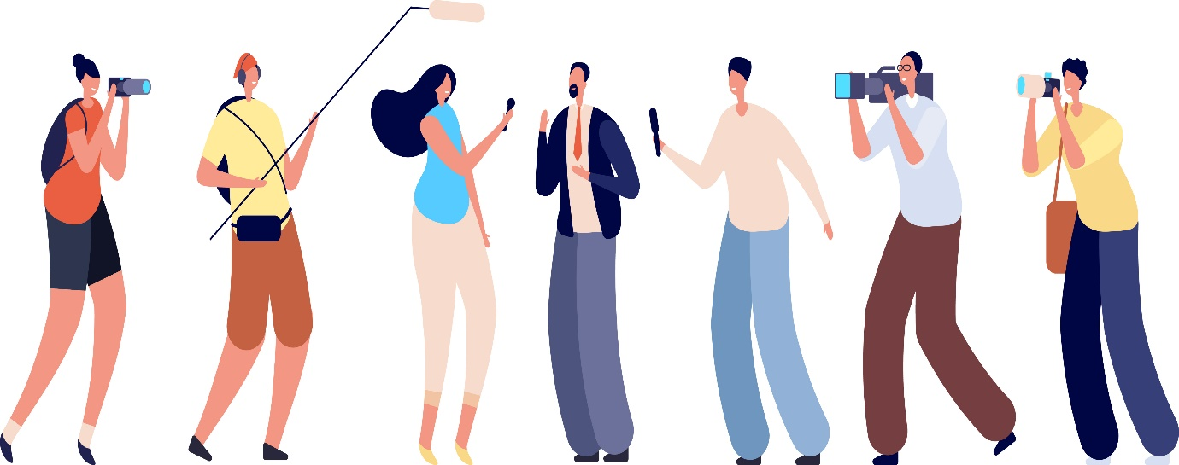
Illustrasjon: Adobe Stock MicroOne.

دیکتاتوری – چند تن محدود تصمیم میگیرند
بعضی کشورها سیستمی دارد که دیکتاتوری نامیده میشود. در یک دیکتاتوری یک یا چند نفر محدود در باره اینکه کشور چگونه اداره شود، تصمیم میگیرد.مخالف بودن با کسانی که کشور را اداره میکنند در یک کشور دیکتاتوری قابل قبول نیست. کسانیکه که خلاف میل مقامات چیزهای بگویند و بنویسند ، تعقیب و زندانی میشوند. و حتی بعضی بخاطرعقاید خود به قتل میرسند.
میتوان سیستم های دیکتاتوری را به انواع مختلف تقسیم بندی کرد، با توجه به اینکه چه کسانی و چند نفر حکومت را بدست دارند و نیز تا چه حد نبود آزادی در آن کشور رایج است:
- اگر قدرت بدست یک نفر تمرکز یافته است، دیکتاتوری فردی نامیده میشود، بطور مثال ادولف هیتلر در آلمان، ژوزف استالین در اتحادشوروی و فرانسیسکو فرانکو در اسپانیا.
- اگر قدرت بدست چند نفر تمرکز یافته است، میتوان آنرا دیکتاتوری همکاران یا دیکتاتوری چند تن(الیگارشی) نامید، مانند بسیاری حکومتهای نظامی و نظام تک حزبی کشورها.

دیکتاتوری – فقط یک صدا شنیده میشود
درسیستم دیکتاتوری مقامات کشور رسانه های جمعی را کنترول میکنند و یا مالک آنند. روزنامه ها، رادیو و تلویزون تنها همان چیزی را می گویند که مقامات میخواهند مردم بشنوند. اجازه نیست که یک شخص از باورهای خود چیزی بگوید و بنویسد. کنترول مقامات بر گفتار و نوشتار مردم، سانسور نامیده میشود.

